2020年甘肃省职业院校技能大赛（中职组）

“液压与气动系统装调与维护”赛项样题



**参赛选手须知**

1、参赛选手应在1.5小时内完成任务书规定内容，比赛时间到，比赛结束，选手按操作规范，整理好工作现场离开比赛场地，不得延误。

2、比赛结束，选手应及时上交任务书，不得将其擅自带离比赛场地，否则按弃权处理。

3、选手提交的文件中，不得泄露参赛队信息。

4、参赛选手在比赛过程中可提出设备器件更换要求。更换的器件经裁判组检测后，如为非人为损坏，由裁判根据现场情况给予补时；如人为损坏或器件正常，将按规定扣除成绩。

**一、竞赛基本要求**

1、正确使用工具，操作安全规范。

2、液压和气动元件安装正确无误、系统管路连接牢固、布局美观，电路连接正确、可靠，符合行业相关标准。

3、爱惜赛场的设备和器材，尽量减少耗材的浪费。

4、保持工作台及附近区域干净整洁。

5、竞赛过程中如有异议，可向现场考评人员举手示意，不得扰乱赛场秩序。

6、遵守赛场纪律，尊重考评人员、技术支持人员，服从安排。

**二、竞赛需要完成的工作任务**

**（一）工业双泵液压泵站的安装与调试**

选手根据赛场提供的设备，采用规范的安装及调试工艺，按任务书的要求，完成泵站的安装及工作压力调试。

1. .变量叶片泵的安装及调试

* 要求1：按照图1要求，完成变量叶片泵的安装及调试。
* 要求2：调试出变量叶片泵的输出压力为4.0MPa±0.2MPa并填入表1，数据须经裁判签字确认。

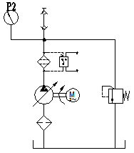

图1（变量叶片泵系统调压回路）

表1：变量叶片泵的输出压力确认表

|  |  |  |  |  |  |  |
| --- | --- | --- | --- | --- | --- | --- |
| **序号** | **泵 源** | **功能要求** | **P2（MPa）** | **选手确认** | **裁判确认** | **备注** |
| 1 | 变量叶片泵 | 系统压力 |  |  |  |  |

1. .定量柱塞泵的安装与调试

* 要求1：按照图2要求，完成定量柱塞泵的安装及调试。
* 要求2：调试出定量柱塞泵的输出一级压力为6MPa±0.5 MPa，二级压力为3MPa±0.5 MPa，填入表2，数据须经裁判签字确认。

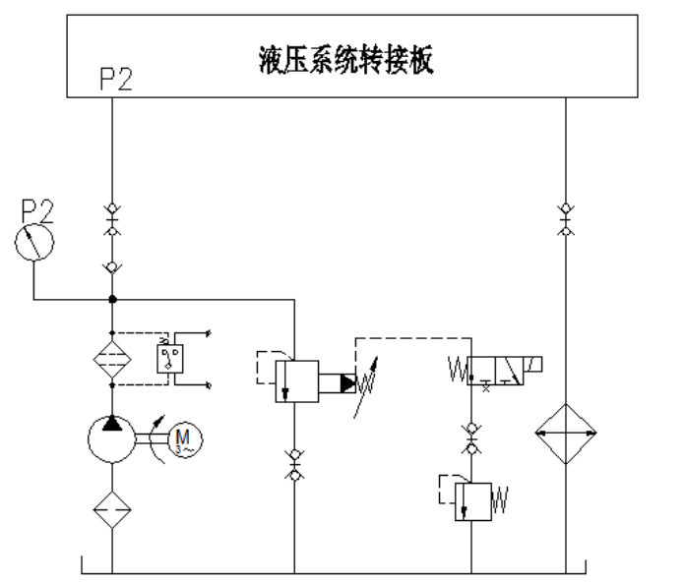

图2（定量柱塞泵系统调压回路）

表2：定量柱塞泵的输出压力确认表

|  |  |  |  |  |  |  |
| --- | --- | --- | --- | --- | --- | --- |
| **序号** | **泵源** | **功能要求** | **P2**  **（MPa）** | **选手确认** | **裁判确认** | **备注** |
| 1 | 定量柱塞泵 | 一级压力 |  |  |  |  |
| 2 | 二级压力 |  |  |  |  |

**（二）液压系统回路搭建与调试**

根据赛场所提供设备，选手按任务书各液压系统回路的要求，选择适当的液压阀，组建任务书要求的一般回路或叠加回路，完成液压系统安装与调试。选手注意安装及调试工艺须规范。

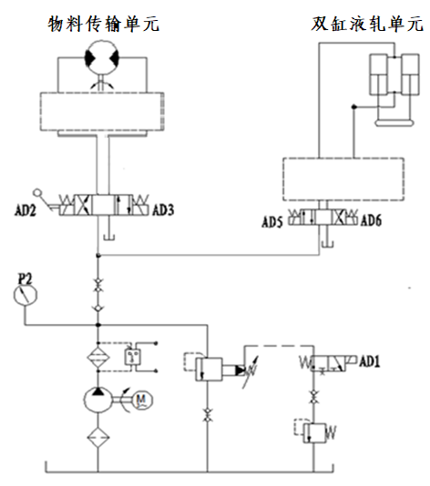

图3轧钢冲压模拟装置液压回路图

**1.液压马达物料传输油路系统安装与调试**

选用叶片泵油路系统供油，系统供油压力4.0MPa（(一)已调定）液压马达物料传输油路系统按照图3液压回路图，在满足如下要求下进行液压系统安装与调试，注意安装及调试工艺须规范。

* 要求1：根据图3液压回路图，选用现场提供的叠加式液压元件完成液压马达物料传输油路系统安装。
* 要求2：物料传送单元，传送速度可调。
* 要求3：根据任务要求，将液压系统图3中缺失部分补充完整。
* 要求4：根据图3液压回路图，调节相关的液压元件至物料传输油路系统回油流量为30mL/s±2 mL/s，测出流量值填入表3中，数据与功能结果须经裁判签字确认。
* 要求5：根据图3液压回路图合理连接物料传送单元液压回路，要求换向阀手动换向时，液压马达可以执行正反转操作。

表3 单步调试参数与功能确认表

|  |  |  |  |  |  |
| --- | --- | --- | --- | --- | --- |
| **任务系统** | **流量mL/s** | **马达是否运转**  **（填“是”或“否”）** | **选手确认**  **(填赛位号)** | **裁判确认**  **（签字确认）** | **备注** |
| 液压马达物料传输油路系统 |  |  |  |  |  |

**2.双缸物料滚轧油路系统安装**

选用柱塞泵油路系统供油，系统供油压力为6MPa（(一)已调好），双缸物料滚轧油路系统按照图3液压回路图，在满足如下要求时，进行液压系统安装，注意安装工艺须规范。

* 要求1：根据图3液压回路图，选择合适的三位四通电磁换向阀，换向阀处于中位时，可实现差动连接，在图3中补画出换向阀中位机能。
* 要求2：根据图3液压回路图，选用现场提供的叠加式液压元件完成双缸物料滚轧油路系统安装。
* 要求3：要求液压双缸上行到底，柱塞泵系统输出压力不变，有杆腔压力值为3.0MPa±0.2MPa，在图3虚线框内补画出缺失的液压元件符号。
* 要求4：液压双缸有快进-工进-位置保持-快退功能。请在表4中填写双缸物料滚轧油路系统电磁铁得失电表（注：得电为+，失电为-）。

表4：双缸物料滚轧油路系统电磁铁得失电表

|  |  |  |  |
| --- | --- | --- | --- |
| **电磁铁**  **工序** | **AD4** | **AD5** | **AD6** |
| 快进 |  |  |  |
| 工进 |  |  |  |
| 位置保持 |  |  |  |
| 快退 |  |  |  |

**（三）气动回路调试**

根据赛场提供的设备，本气动系统回路已经安装完成，选手结合气动回路系统原理图（图4）完成下列任务。

* 要求1：调节气动系统压力值为0.4MPa。
* 要求2：手动操作换向阀使无杆气缸左右移动。
* 要求3：调试完毕，将调试结果填入表5中，结果须经裁判签字确认。

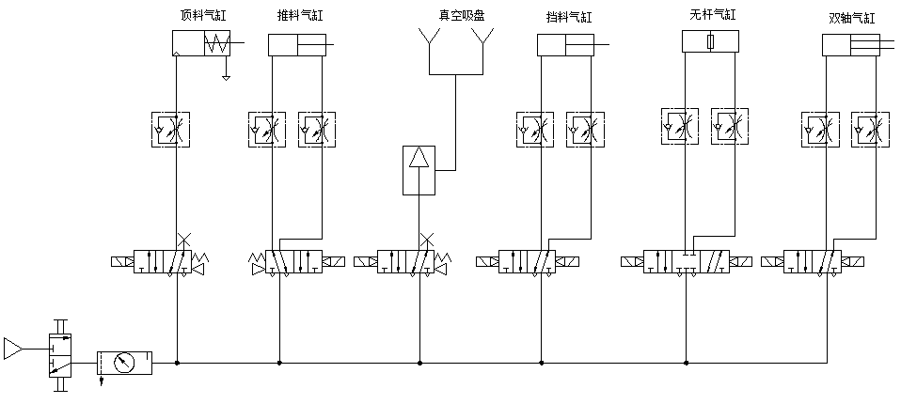

图4（气动回路系统安装图）

表5：气动回路的调试确认表

|  |  |  |  |  |  |
| --- | --- | --- | --- | --- | --- |
| **序号** | **项目** | **完成情况**  **（填“是”或“否”）** | **选手确认**  **（填赛位号）** | **裁判确认**  **（签字确认）** | **备注** |
| 1 | 0.4MPa  压力调节 |  |  |  |  |
| 2 | 无杆气缸移动 |  |  |  |  |

**（四）液压系统回路优化**

如图5为蓄能器保压回路。

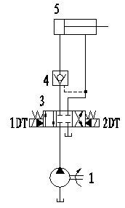

图5蓄能器保压回路

如图5给出部分液压元件组成的回路，进行设计优化，要求这种回路在工作过程中，在1DT通电，2DT断电的情况下，缸5由左向右运动，活塞可实现快速移动。

根据以上描述，作出系统回路的优化方案，在**附件1**图纸中手动绘制液压回路原理图，并在对应的元件符号旁边标明具体名称。（要求采用标准的液压元件符号绘制液压原理图）

**（五） 职业素养**

要求1：在操作过程中，严格按照企业职业素养要求进行操作；

要求2：在操作过程中，严格按照企业安全文明生产与职业规范要求进行操作。

**注意：严禁在泵站运行时手伸进传输线内调试设备**

**说明**：

1．在竞赛过程中，备注项中有“”标记的，表示选手已完成该项目内容，示意裁判，在裁判的监督下测量出数值并记录或电气测试结果，该数值只有一次测量机会，一经确定不得修改；电气测试结果不合格也不得修改，并作为该项目的评分依据。

2．系统开始运行时必须得到裁判的允许后，才能通电运行；若装配不完整，则不允许试运行。

3．在测量过程中，如裁判发现选手测量方法或选用工具不合理、不正确，可判定该项目未完成并不得分。

4．所有项目的监督检测时间都纳入竞赛时间，不另行增加时间。

5．未经裁判签名核实的数据都是无效数值，该项目不得分。

6．考试结束时应在选手签名一栏中签上选手赛位号，以确认自己的竞赛过程。

**附件1**

